三门县企业注册
操作说明

三门县公共资源交易中心
杭州品茗信息技术有限公司

目 录

一、 新建账户 3
二、 新建企业类型 4
三、 填写企业信息 5
四、 企业信息变更 7

企业入库的流程
请注册的单位须按要求如实进行申报，确保申报信息真实有效，并对其真实有效性负法律责任。办理申请注册的流程如下：

1.新建账户
- 打开登陆注册网址如下（建议使用IE8（以上）浏览器）:
http://www.smztb.com/ 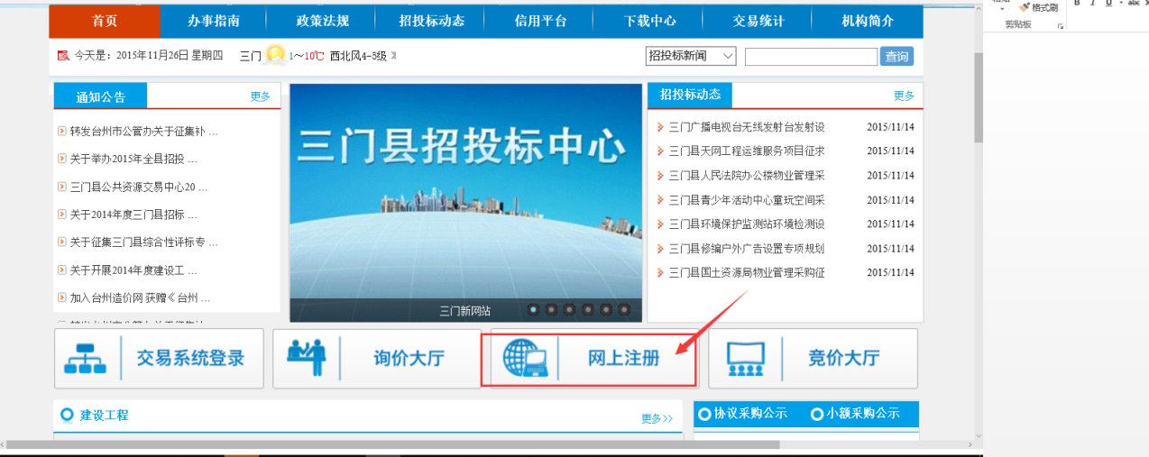
点击“网上注册”后进入注册界面，如下：
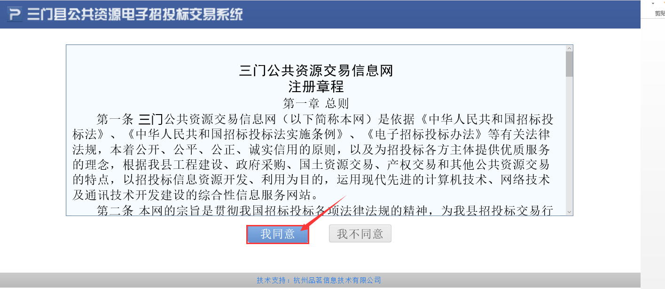

阅读完确认没问题后，点击“我同意”。
新建企业账号，如下图：
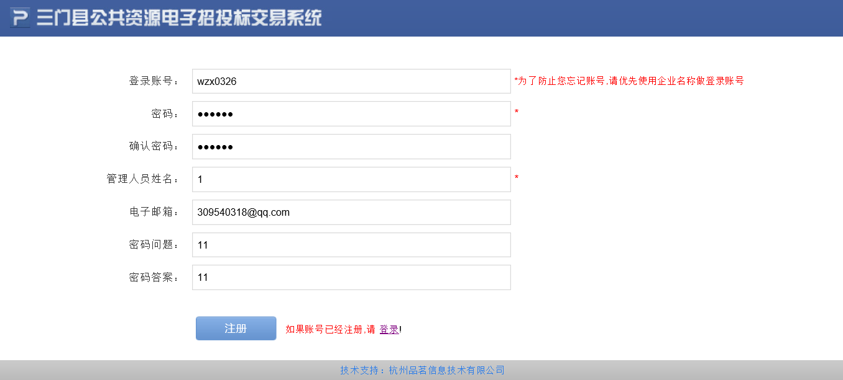

2.新建企业类型
- 注册完成将自动登陆系统，点击“注册新企业类型”进入信息填写界面。
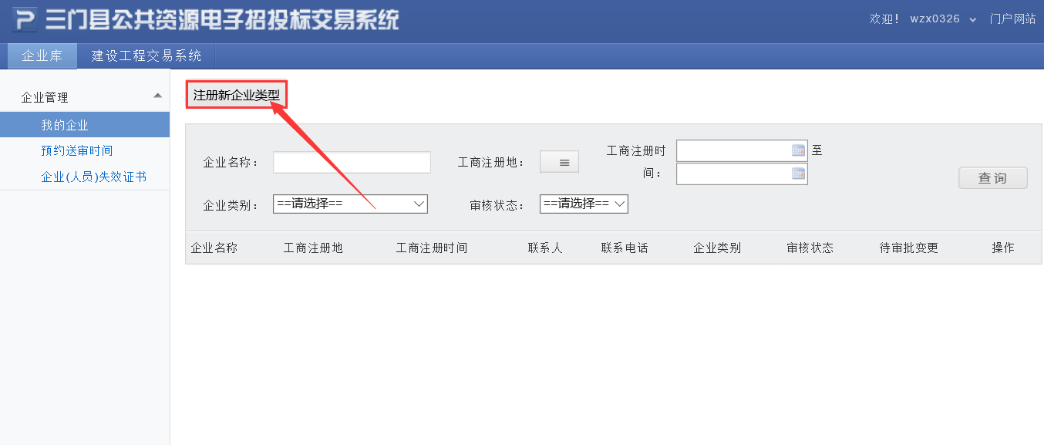
填写企业名称和企业组织机构代码/统一的社会信用代码，选择对应的企业类型。
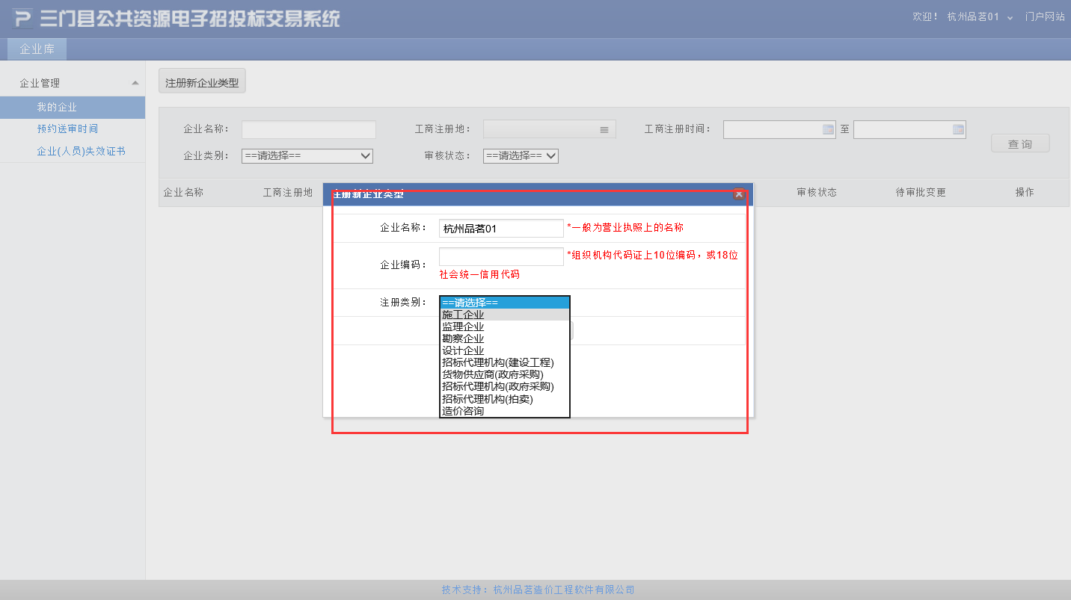
注意：已经办理了“三证合一”使用“统一社会信用代码”的企业，则填写18位的社会统一信用代码。

3.填写企业信息
- 编辑新增的企业类型条目，编写企业信息所需的信息资料。
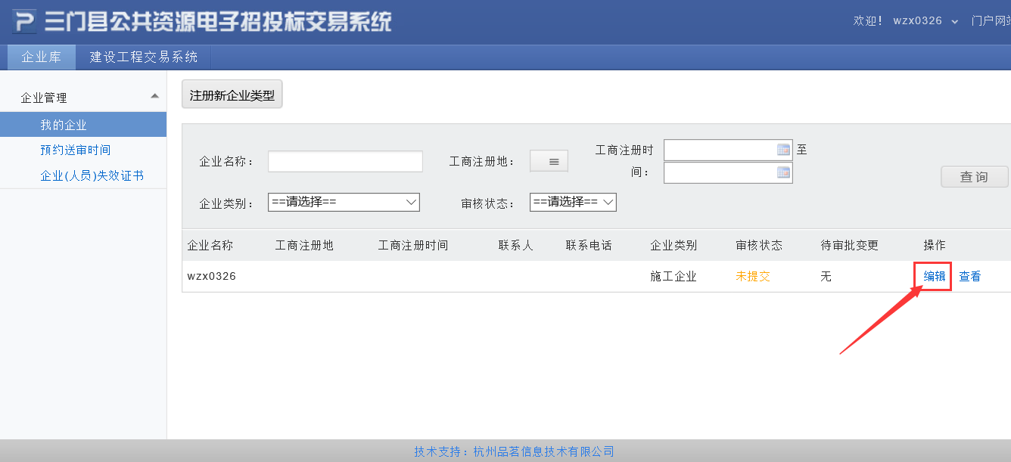
进入企业信息界面，按照企业的真实信息完成每个插页信息填写。
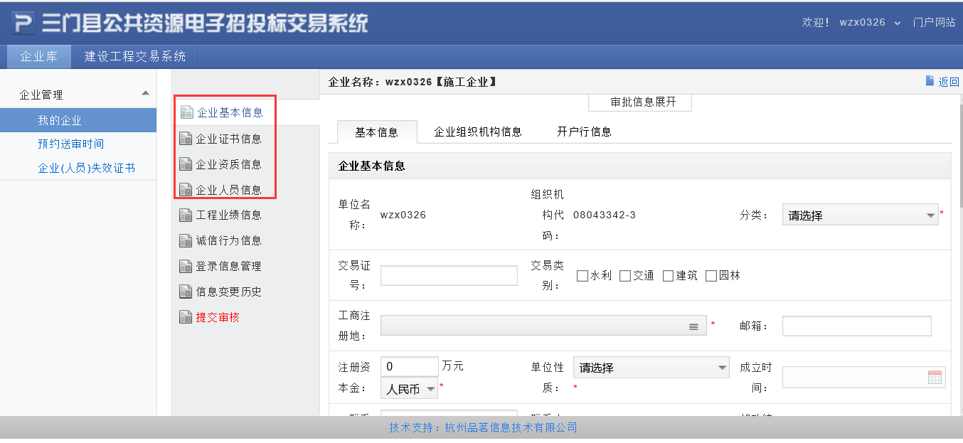

注：编辑企业人员资质等级证书信息时，请选择“执业资格证书”，切记不要选择注册证书。
每个插页填写完成后，点击每个界面下的“保存”按钮，保存该插页数据。

注：注册货物供应商（政府采购）的企业需提供“浙江省政府采购供应商库注册申请表”扫描件。（此申请表在政采云http://www.zcy.gov.cn/自行登陆下载打印并盖章）

注：开户行信息中的银行行号请务必填写正确，银行行号会影响保证金退款是否成功。

- 所有插页数据填写完成，点击“整体提交”，提交审核。
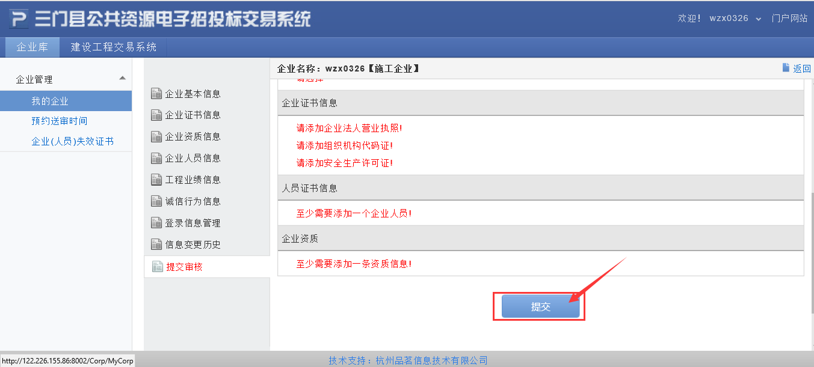
注1：如同一企业有多个企业类型，提交审核后再次新增企业类型即可。

注2：对于有些浏览器用户，如360浏览器等，三级界面弹出的对话框关闭按钮显示不全，是因为浏览器原因。

4.企业信息变更
- 已通过审核企业，需变更企业信息，需登陆注册系统。
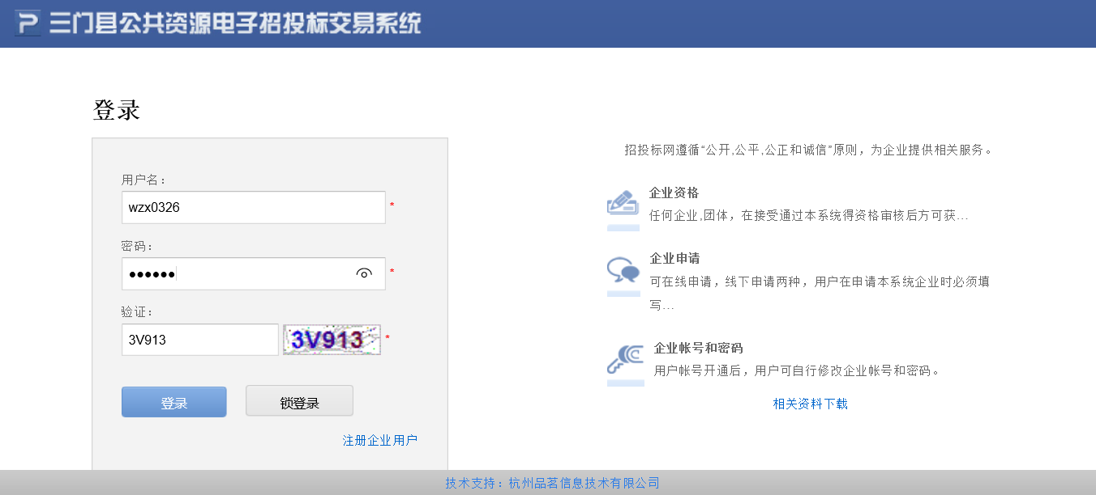
找到需要变更的企业类型，点击“变更”，进入变更页面。
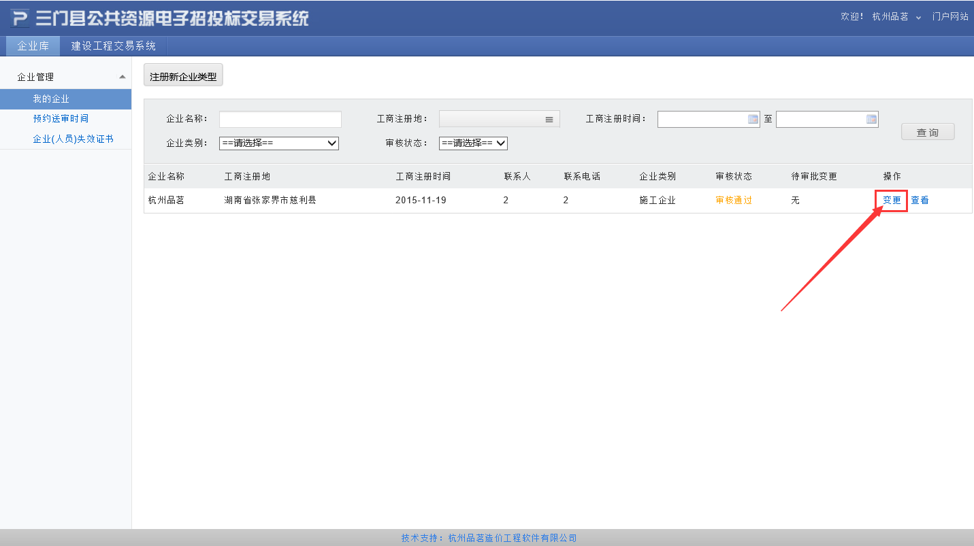

- 变更页面与注册页面相同，更改已注册的企业资料即可。
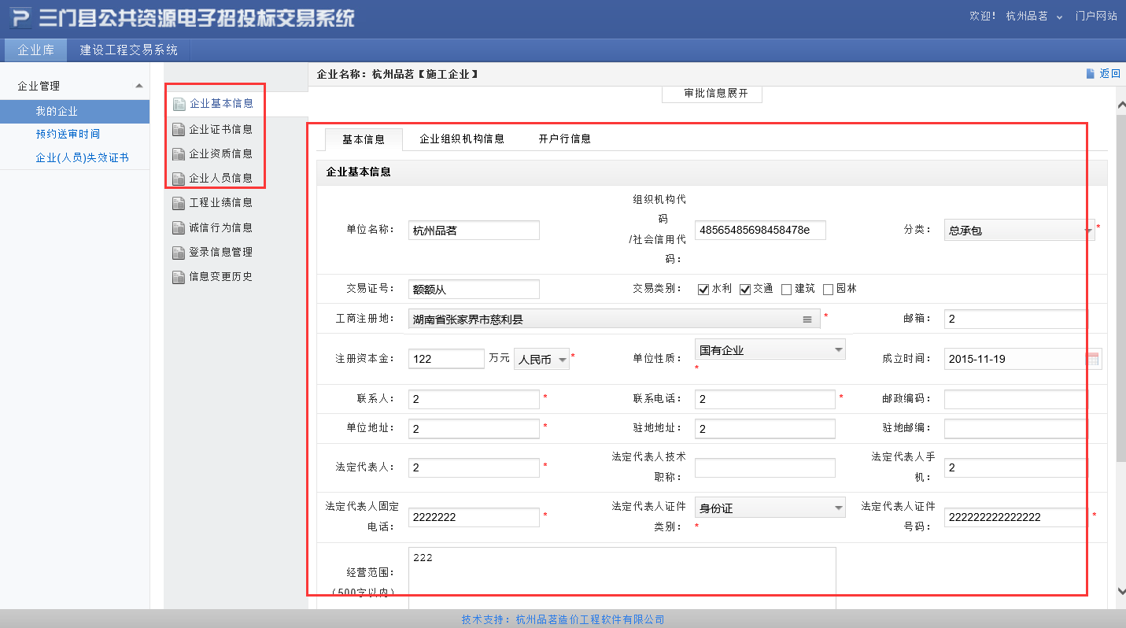
注：已变更的插页需点击界面下方“变更保存”，完成信息的保存。

- 修改完成，点击“信息变更历史”，可在此界面查看已变更的信息及提交变更审核。
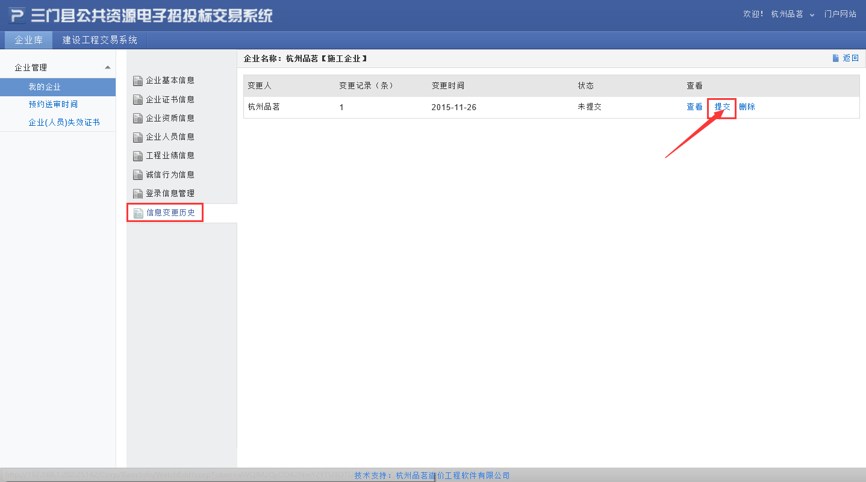

四、三门县公共资源电子招标投标交易系统咨询及技术服务
1、企业注册过程中问题相关咨询电话：
杭州品茗信息技术有限公司
联系人：贾海鑫 156 065 79855
联系方式：QQ群：三门县招投标中心咨询服务群（xxxx）
三门县公共资源交易中心
二○一五年_月_日

